КТО КОГО КОНТРОЛИРУЕТ МЭР ЗАСТРОЙЩИКОВ ИЛИ ЗАСТРОЙЩИКИ МЭРА?
End Title Start Post Meta
mossovet | 09.03.2017 | Москва и москвичи | 1 комментарий
End Post Meta
Start Content
Почему возникла идея снести дома, которые не полежат сносу.

В начале 2017 года опять проявили свой интерес к московской земле застройщики, полновластно владевшие столицей на протяжении большей части 90-х и значительной части 2000-х годов, – лица, во многом определявшие шаги и действия администрации города лужковского периода. В том числе, возглавлявшие Московский земельный комитет, в частности, Зверев Сергей Иванович, нынешний депутат Московской городской Думы и «эксперт», который контролировал организацию, получавшую миллиарды рублей каждый год из бюджета на перерегистрацию земельных участков многоквартирных домов, парков, гаражных стоянок, всего остального – организацию, которая торжественно окончила работу тем, что практически никаких участков выявлено не было. (Зверев С.И. – первый зам. руководителя Московского земельного комитета с 1993 по 1999. О функциях комитета смотри в конце текста *).
В результате, появившись в роли депутата-эксперта в городской думе, неоднократно и публично представляя широкой общественности градостроительные программы мэрии, по сути соединяя городскую администрацию и Московскую Думу, новоиспеченный «эксперт» стал утверждать, что земельные участки, зарегистрированные ещё в советский период москвичам оказались не нужны. Не стали якобы жители столицы подавать документы на перерегистрацию своей земли. (смотри выдержки из стенограммы выступления Зверева на заседании Думы в конце текста**) Зачем тогда Московский земельный комитет ежегодно получал миллиарды бюджетных средств на перерегистрацию земельных участков? Только за один 1994 год, согласно «Закону об исполнении бюджета г.Москвы в 1994 году» от 7 февраля 1996 г. №3-11 (ТВ 96-11) расходы по инвентаризации земель (переучет участков) составили 9 млрд. 246 млн.рублей.
Впрочем, объяснение разочаровывает своей обыденностью. Вскоре после начала своей деятельности, Москомзем получает право параллельно с выявлением и перерегистрацией участков, заниматься сдачей земли в аренду до окончания ему же [Москомзему] порученной деятельности по выявлению земельных участков и их правообладателей.
Аренда «кормила» неплохо, а выявлять, чью же землю «пустили в коммерцию» расхотелось совсем.
И поэтому сегодня предлагается массово предоставлять территории города под строительство, как будто бы в лужковский период нелегальная точечная и уплотнительная застройка уже недостаточно успела обезобразить город.

И вот – новый эксцесс:
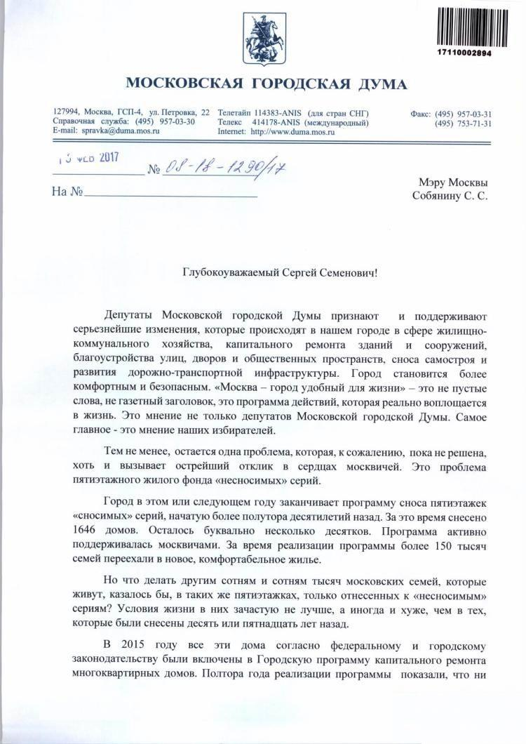
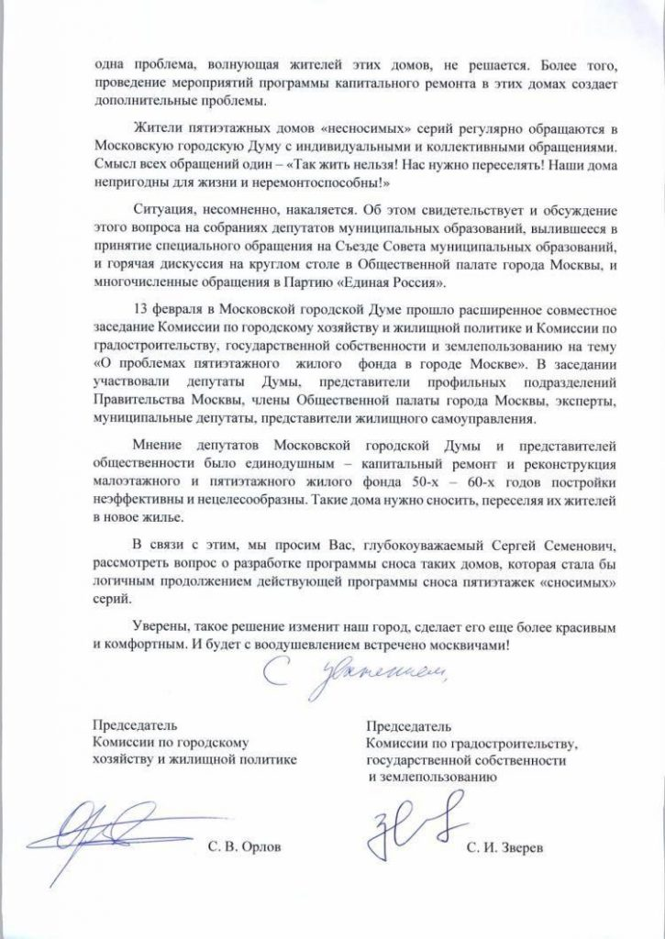
На бланке городской думы, давно числящийся в экспертах «специалист» (сначала – по выявлению участков за бюджетный счет, а потом утверждавший, что они горожанам не потребовались) объявляет от имени москвичей, а также от депутатов всей городской думы, что нужно, невзирая на наличие частной собственности в нашей стране, снести ни много, ни мало – несколько тысяч домов, потому что «жители просят».
То есть, какие-то жители просят снести соседский дом, какие-то – свой, утверждается, что «так дальше жить нельзя», и все дома, которые были построены в 50-е (стало быть сталинские), а также в 60-е годы, от 5-ти этажей и ниже, всё это необходимо уничтожить.
Как мы понимаем, в эту категорию «прекрасно» попадают и сталинские дома с высокими потолками, в том числе построенные после войны трехэтажные дома, имеющие совершенно не «хрущевские» площади.
Просто уничтожить потому, что частной собственности, как мы понимаем, в Москве не существует – «жители попросили»!
По результатам созерцания этого чудом обнаруженного в Московской Думе и представленного здесь москвичам документу, можно констатировать: лужковская гвардия крепко держит город за горло, а Собянин пал жертвой крайне несложного розыгрыша и пошел действовать по сценарию застройщиков.
В свою очередь мэр, придя 21 февраля на встречу с президентом, явно дезинформировал его, используя точно такие же документы, основанные на фиктивных сведениях, точно такую же примитивную дезу, которую подбросили мэру застройщики, не разбирающемуся в хозяйственных вопросах.
К вопросу о том, кто и что привнесет в предвыборную компанию…
Лужков за его политические амбиции был изгнан из московской мэрии, поскольку зарвался на определенном этапе и решил, что он не просто сити-менеджер, но и политик международного уровня. Как официально сообщалось: «утратил доверие».
И вот мы видим, что свита, которая делала тогдашнего «московского короля», лица из его окружения продолжают осуществлять ту же политику, и водят за нос нынешнего мэра, а тот в свою очередь несет непонятно что президенту.

* Московский земельный комитет (Москомзема) был создан на основании совместного Постановления Государственного Комитета РСФСР по земельной реформе (Госкомзем) и Правительства Москвы от 15 октября 1991 г. N 126-2 и Постановления Госкомзема РСФСР и Правительства Москвы от 19.11.1991 N 191-2-18/2331 для реализации земельной реформы, официально объявленной Законом РСФСР N 374 от 23 ноября 1990 г «О земельной реформе». Тогда же были определены его задачи и функции, в том числе:
«Основными задачами и функциями Москомзема являются:
2.5 Ведение государственного кадастра городских земель Москвы и ЛПЗП, автоматизированного банка данных землепользования, организация и осуществление государственного контроля за использованием и охраной земель, мониторинга земель, землеустройства, инвентаризации городских земель.
2.11 Регистрация (перерегистрация) землевладений, землепользований в Книге государственного учета» (Положение О московском земельном Комитете, утв. Постановлением Правительства Москвы и Госкомзема РСФСР от 19.11.1991 N 191-2-18/2331)».
Финансирование указанных задач Москомзема отражено начиная с Постановления Правительства Москвы N 174а-ПП Москвы от 31.03.1992 «О ходе реализации мероприятий по земельной реформе».
Вышеуказанная инвентаризация земель на территории Российской Федерации должна была проводиться в соответствии с Постановлением Совета Министров, Правительства Российской Федерации от 12.07.1993 г. № 659 «О проведении инвентаризации земель для определения возможности их предоставления гражданам» (утратило силу 1 марта 2015 г.).
Согласно этому Постановлению:
«Инвентаризации подлежат земли всех категорий, не используемые в сельскохозяйственном производстве» (п. 2 «Положения о порядке проведения инвентаризации земель»);
«Утвержденные материалы инвентаризации земель являются основанием для перерегистрации прав на землю и внесения соответствующих изменений в земельно-кадастровую документацию» (п. 8 «Положения»).

Роскомземом 17.05.1993 было утверждено «Временное руководство по инвентаризации земель населенных пунктов», которое определило основные требования, содержание и порядок выполнения работ при инвентаризации земель городов и поселков, в том числе:
«1.4. Основными задачами проведения инвентаризации земель населенных пунктов являются:
…- выявление всех землепользователей (землевладельцев) с фиксацией сложившихся границ занимаемых участков»
Приказом Роскомзема от 02.08.1993 N 38 «О проведении инвентаризации земель» была утверждена форма Акта проведения инвентаризации земель»

В связи с вышеизложенным и в соответствии с Постановлением Правительства Москвы от 25.01.1994 N 77 «О ходе работ по регистрации землепользователей и обеспечению взимания платы за землю» в Московский земельный комитет должны были быть переданы данные по объектам и субъектам земельного права:
«9. Москомимуществу, Регистрационной палате г. Москвы, Бюро технической инвентаризации в I квартале 1994 года передать в Московский земельный комитет данные по объектам и субъектам земельного права на безвозмездной основе в целях обеспечения системного выявления, учета и регистрации землепользователей (плательщиков земельного налога и арендной платы за землю), а также формирования базы данных земельного кадастра как основы создания геоинформационной системы управления городским хозяйством и для обмена накопленной информацией.».

** (выдержки из стенограммы заседания 1 апреля 2015 № 1453 Московской Городской Думы по обсуждению проекта закона города Москвы «О внесении изменений в Закон города Москвы от 19 декабря 2007 года № 48 «О землепользовании в городе Москве».
Депутат ЗВЕРЕВ С.И. председатель комиссии по градостроительству, государственной собственности и землепользованию Московской Городской Думы:
– «Должен заметить, что за прошедшее время со дня принятия Земельного кодекса и других нормативно-правовых актов, все желающие поставить на кадастровый учет земельные участки под многоквартирными домами, имели возможность реализовывать свои права…»;
– «Все жители, собственники многоквартирных домов имели полное право оформить свои земельные участки…»;
– «Все те, кто хотел оформить право пользования земельными участками, вот за этот большой, длинный постсоветский период, они воспользовались своим правом…»;
– «И в третий раз повторю, да, для тех, кто хотел оформить права под многоквартирным домом, прошли уже, извините, не один десяток лет, да, когда люди, тот, кто хотел оформить, могли это сделать».
- «Я не понимаю, когда мы защищаем права тех, кто не хочет»;
- «На сегодня проведенная инвентаризация не обязывает город ставить этот земельный участок на кадастровый учет без желания правообладателя»;
- «Для нас первично решение общего собрания собственников».
– «мы все ранее принятые решения Мосгорисполкома, которые имеют статус решения, мы их реализовали в последующих документах. И Московский земельный комитет, а сейчас Департамент городского имущества использует эти документы при установлении прав пользования земельными участками».
http://mossovet.tv/posts/7437

